

**ドラッグレター（２０１９年　１月号）**

２年生

免疫のお話 『花粉症』 編

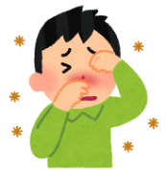

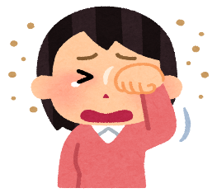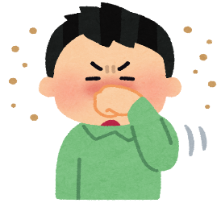

花粉症ではない人

花粉症の人

花粉症を根治できる

医薬品があります

（病院で処方されるお薬です）



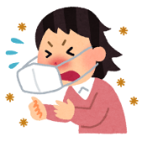

花粉が体に入り続けると



今後、発症する

恐れがあります

花粉の飛散量の多い日は、

マスクの着用や手洗い、うがいを

して予防を心がけよう

どのような治療か気になる人は、

医師や薬剤師などの

専門家に聞いてみよう！



健康やお薬などについて、気になることがある方は、相談薬局・出張相談会で薬剤師に気軽にお尋ねください。

**《 －出張相談会－　 保健室に学校薬剤師が来ます 》**

ドラッグレター、医薬品や健康などについて、質問・相談が

ある人は保健室まで！

**●月●日　●時●分～●時●分**

作成・発行元